UML's historie

Bagmænd
- Grady Booch (US)
- James Rumbaugh (US)
- Ivar Jacobson (US)

Forløb
- 1991(?): Object-Orientered Analysis and Design (B)
- 1991: Object Modelling Technique (R)
- 1992: Object-Orientered System Engineering (J)
- 1994: Object-Orientered Analysis and Design with Applications (B)
- 1995: UM 0.8 (B+ R)
- 1996: UML 0.9 (B + R + J)
- 1997: UML 1.0 -> OMG
- 1997: UML 1.1
- 1998: UML 1.2 (gennemredigering)
- 1999: UML 1.3
- 2000: UML 1.4
- 2001: UML 2.0 (planlagt)
- 2003: UML 1.5
- 200?: UML 2.0 (stadig planlagt)

Notationer i UML
- Strukturdiagrammer
- Klassediagrammer ("Class diagrams")
- Objektdiagrammer ("Object diagrams")
- Komponentdiagrammer ("Component diagrams")
- Konfigurationsdiagrammer ("Deployment diagrams")
- Adfærdsdiagrammer
- Brugsmønsterdiagrammer ("Use Case diagrams")
- Sekvensdiagrammer ("Sequence diagrams")
- Samspilsdiagrammer ("Collaboration diagrams")
- Tilstandsdiagrammer ("Statechart diagrams")
- Aktivitetsdiagrammer ("Activity diagrams")
- Specifikationssproget OCL – Object Constraint Language
- et sprog til formel specifikation:
- flight.pilot.training_hours >= flight.plane.minimum_hours
- afgrænser til de piloter, der har haft tilstrækkeligt med træningstimer

Begrebsforvirring!
- 9 typer i 2 kategorier
- Nogle kilder ser
- brugsmønsterdiagrammerne som struktudiagrammer
- objektdiagrammer som varianter af klassediagrammer

Diagramforvirring
- De dårlige grunde
- metode-teoristerne laver varianter
- brugerne forstår ikke notationen til bunds
- De gode grunde, dvs i overensstemmelse med UML
- diagrammer kan blandes
- symboler kan erstattes af ikoner

Klassediagrammer
- Viser klasser, grænsefladedefinitioner ("interfaces") og deres sammenhænge
opret tilknytning
startdato
slutdato
navn
Projekt
ret
betegnelse
varighed
start
Kvalifikation
cpr
navn
ansættelsesdato
Medarbejder
uddannelseskode
Uddannelse
ret beskrivelse
beskrivelse
Erfaring
tilknyt medarbejder
startdato
slutdato
timetal
Tilknytning
er normeret til
1
*
*
har
0..1
forudsætter
*
*
besidder
*
*

Klassediagrammets mange ansigter
Projekt
Kvalifikation
Medarbejder
Uddannelse
Erfaring
Tilknytning
er normeret til
1
*
*
har
0..1
forudsætter
*
*
besidder
*
*
Kvalifikation
+opret tilknytning()
-startdato
-slutdato
-navn
Projekt
+ret()
-betegnelse
-varighed
-start
-cpr: String
-navn : String
-ansættelsesdato
Medarbejder
-uddannelseskode
Uddannelse
+ret beskrivelse()
-beskrivelse
Erfaring
+tilknyt medarbejder()
-startdato
-slutdato
-timetal
Tilknytning
-er normeret til
1
*
*
-har
0..1
-forudsætter
*
*
-besidder
*
*
-MAN:int = 1 {frozen}
-OPT:int = 2 {frozen}

Udfoldet, detaljeret klassediagram

Sammenklappet klassediagram

Objektdiagrammer
- Viser objekter og deres sammenhænge
- Viser konkrete øjebliksbilleder
navn
niels : Person
navn = Salgsafdelingen
niveau = afdeling
salg : Enhed
navn
anne : Person
navn = Regnskabsafdelingen
niveau = afdeling
regnskab : Enhed
navn
jens : Person
navn
lars : Person
-er ansat i
-er ansat i
-er ansat i
-er en del af
-er en del af
-er ansat i
navn = Grovvare
niveau = division
grovvare : Enhed

Det bagvedliggende klassediagram

Brugsmønsterdiagrammer (Use Cases)
- Viser brugsmønstre, aktører og sammenhængen mellem disse
- viser ikke, hvad brugsmønsteret indeholder ☹
- det findes ikke i UML, så der er opstået mange alternativer her
Find en vare
Bestil en vare
Tjek en bestilling
Søg fritekst
Søg struktureret
Bestil lynlevering
«include»
«extend»
Kunde
Tilmeldt kunde
PBS
Netkøbmandens web-applikation

Tilstandsdiagrammer
- Fokuserer på den enkelte klasses adfærd i løbet af dens livscyklus

Tilstandsdiagram for en tandlægeaftale
Patient faktureret

Faktura
sendt
patienten betaler
Rykket
patienten betaler
klinikken rykker patienten
klinikken sender sagen til inkasso
Faktureret

Sygesikring faktureret
include Patient faktureret
sygesikringen betaler
klinikken har behandlet patienten
klinikken har faktureret
klinikken har aftalt tid med patienten
klinikken har behandlet patienten
patienten aflyser
[i tide]
[for sent]
Aftalt
Ydet
include Faktureret
Aflyst
include
Pt faktureret

Tilstandsdiagram for NEOS-sag (ukurant)
- atypisk på grund af fokus på valgsituationerne

Sekvensdiagrammer
- Et interaktionsdiagram, der fokuserer på de tidsmæssige sammehænge
- mest tænkt som et programnært værktøj
Opret konto
Indsæt beløb
Nedlæg konto
:Konto
Opret konto
:Kunde
Opret trans (beløb)
Indsæt (beløb)
:Transaktion
Nedlæg trans
Nedlæg [saldo=0]

Samspilsdiagrammer
- 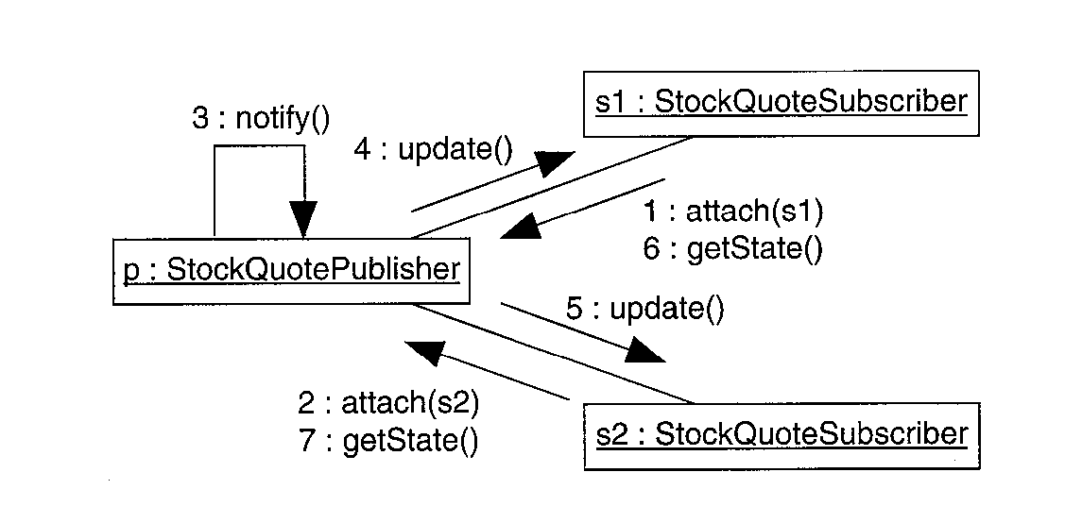Et interaktionsdiagram, der fokuserer på interaktionens objekter og deres indbyrdes samspil
- også tænkt som et programnært værktøj

Aktivitetsdiagrammer
- Viser sammenhængen mellem aktiviteterne i et system
- 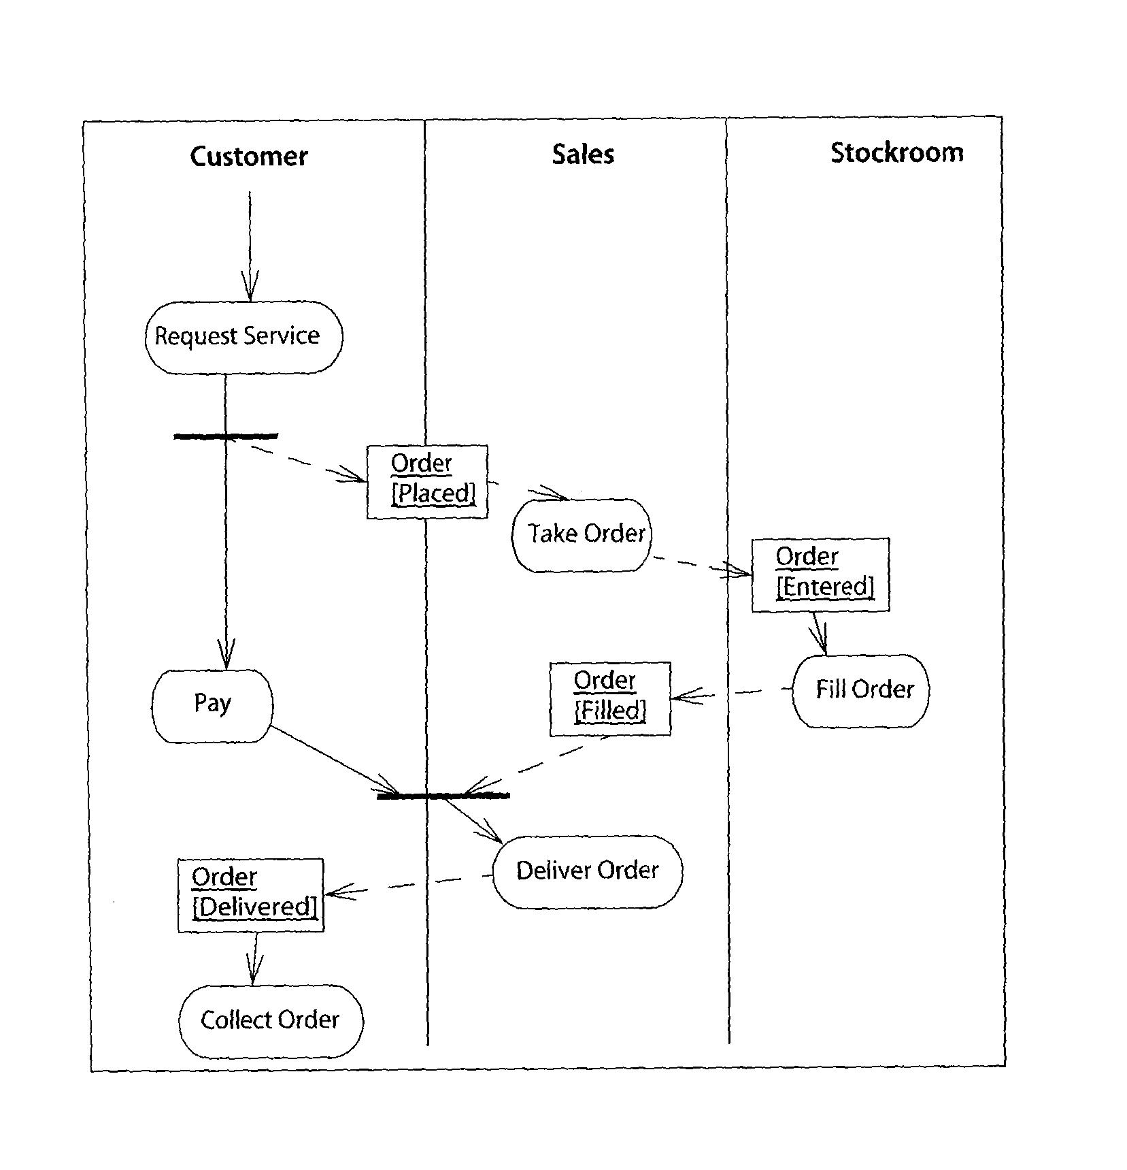et IT-system, fx SW
- en organisation, fx en papirgang

Aktivitetsdiagram fra NEOS (ukurant)

Komponentdiagrammer
- Viser et systems bit-baserede komponenter (“software”, “data”, …)
- programmer
- biblioteker
- databaser
- tabeller
- …
… og deres indbyrdes sammenhænge, især afhængigheder

Egne ikoner
find.exe
find.html
index.html
oraclerun.dll
«hyperlink»
- UML tillader, at UML-brugere benytter egne ikoner til veldefinerede (UML-)konstruktioner
- Stereotyper angiver specialisering af et UML-element
index.html
«web-page»
index.html

Konfigurationsdiagrammer
- Viser de fysiske komponenter
- processorer
- netværk
- ydre enheder
- …
- kan også vise tilhørsforholdet af bitbaserede komponenter til processorer

